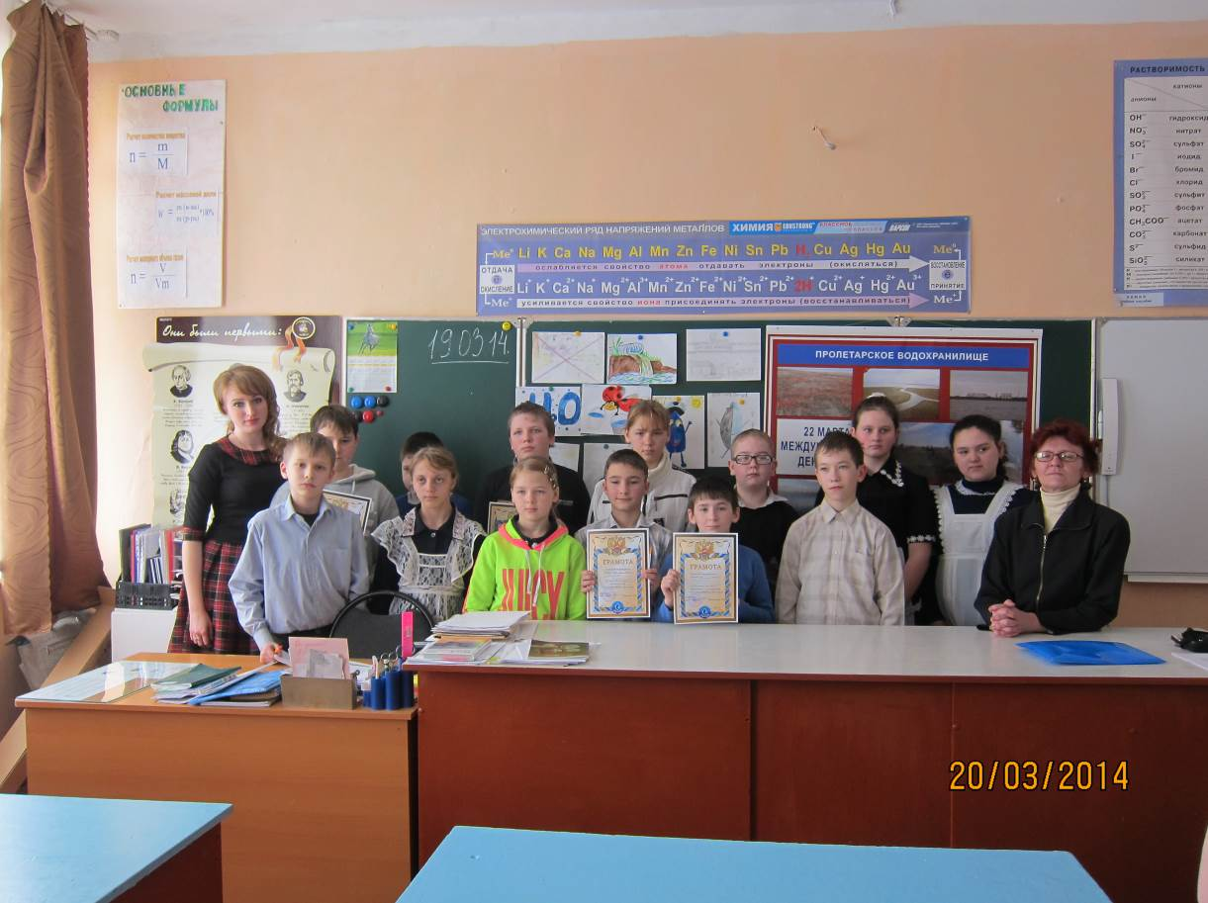
Участники открытого урока в школе в п.Манычстрой Сальского района Ростовской области.

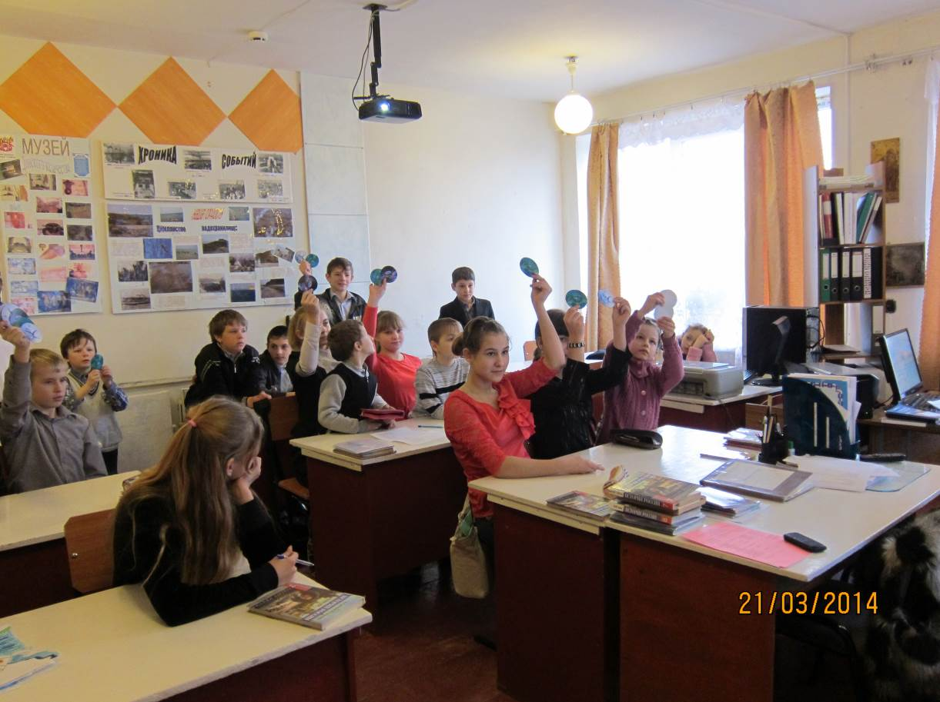

Проведение познавательной викторины в Малолученской средней школе Дубовского района Ростовской области.
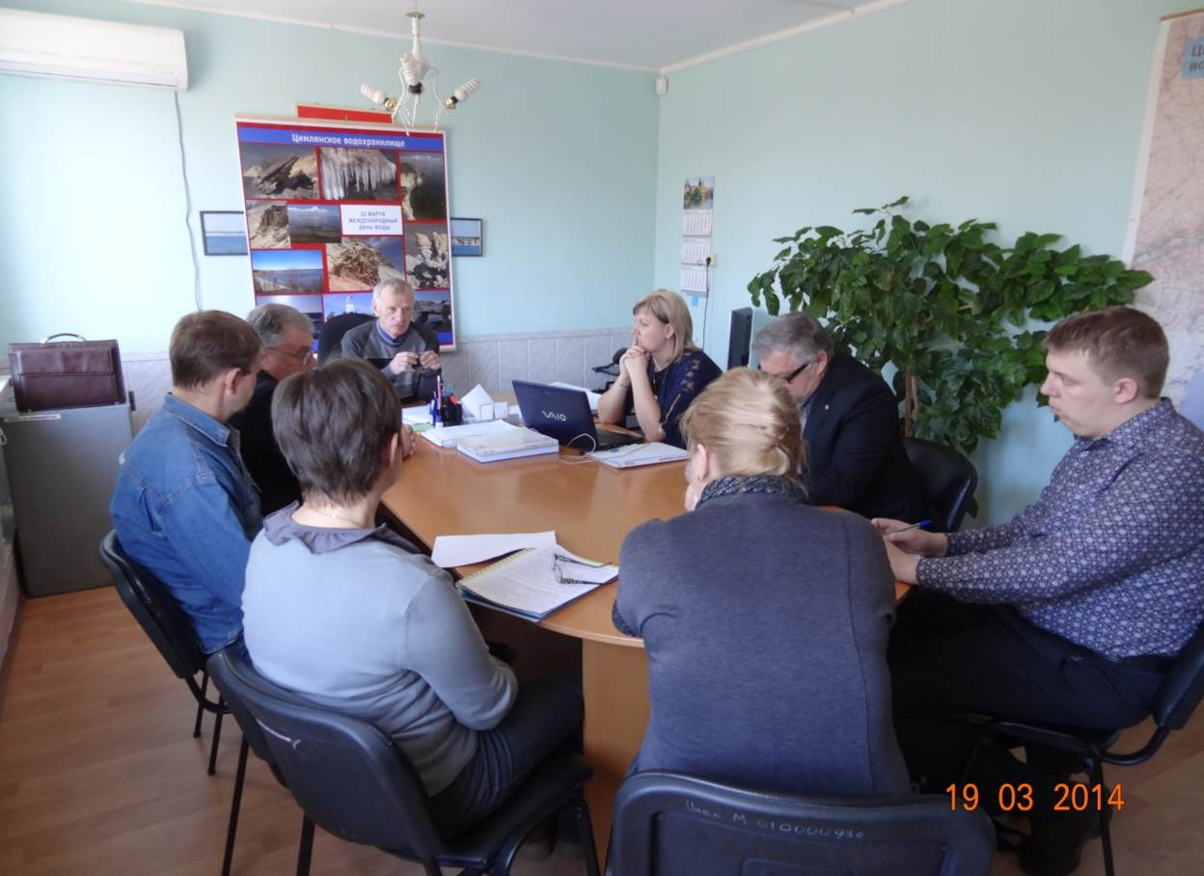
Встреча с экологами и представителями СМИ. Административное здание участка № 1 ФГУ «УВРЦВ».

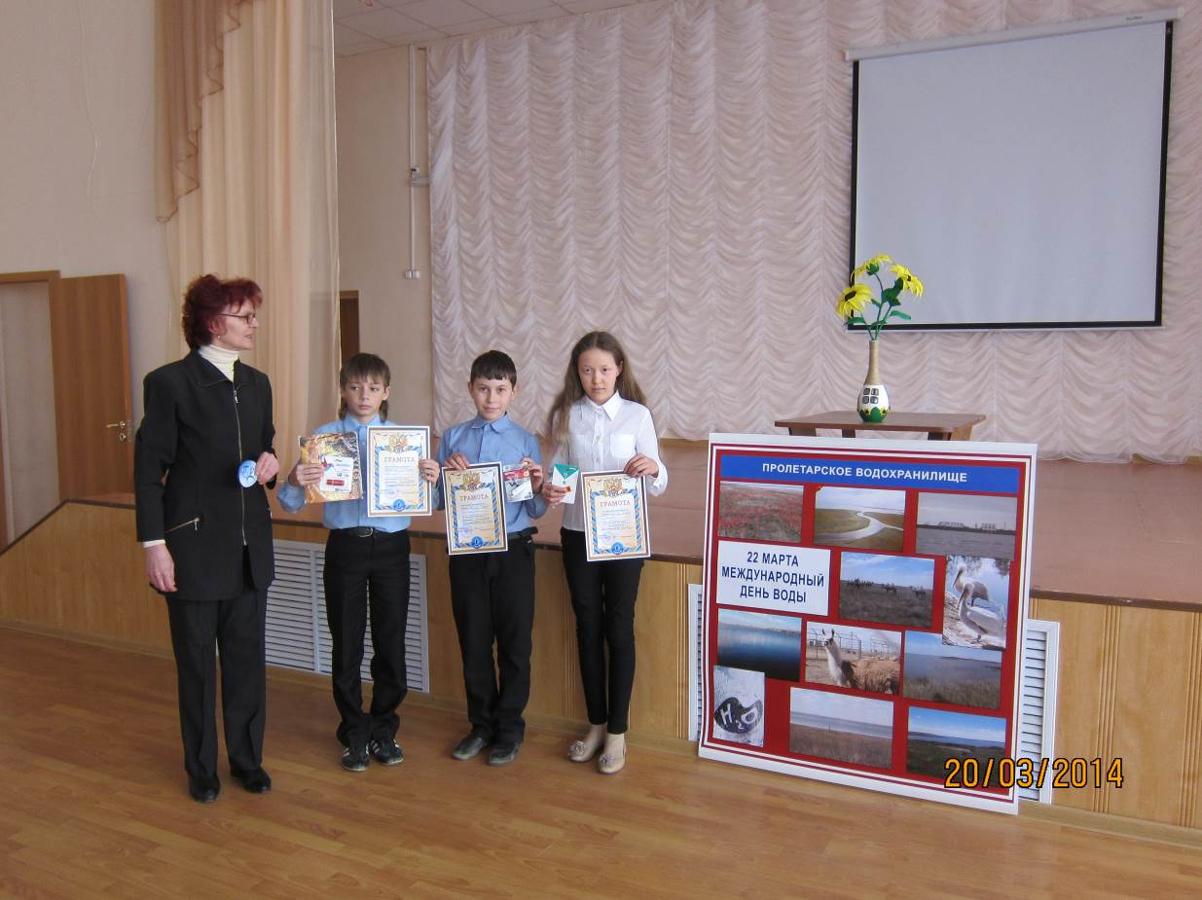
Победители викторины средней школы № 6 г.Пролетарска Пролетарского района Ростовской области.
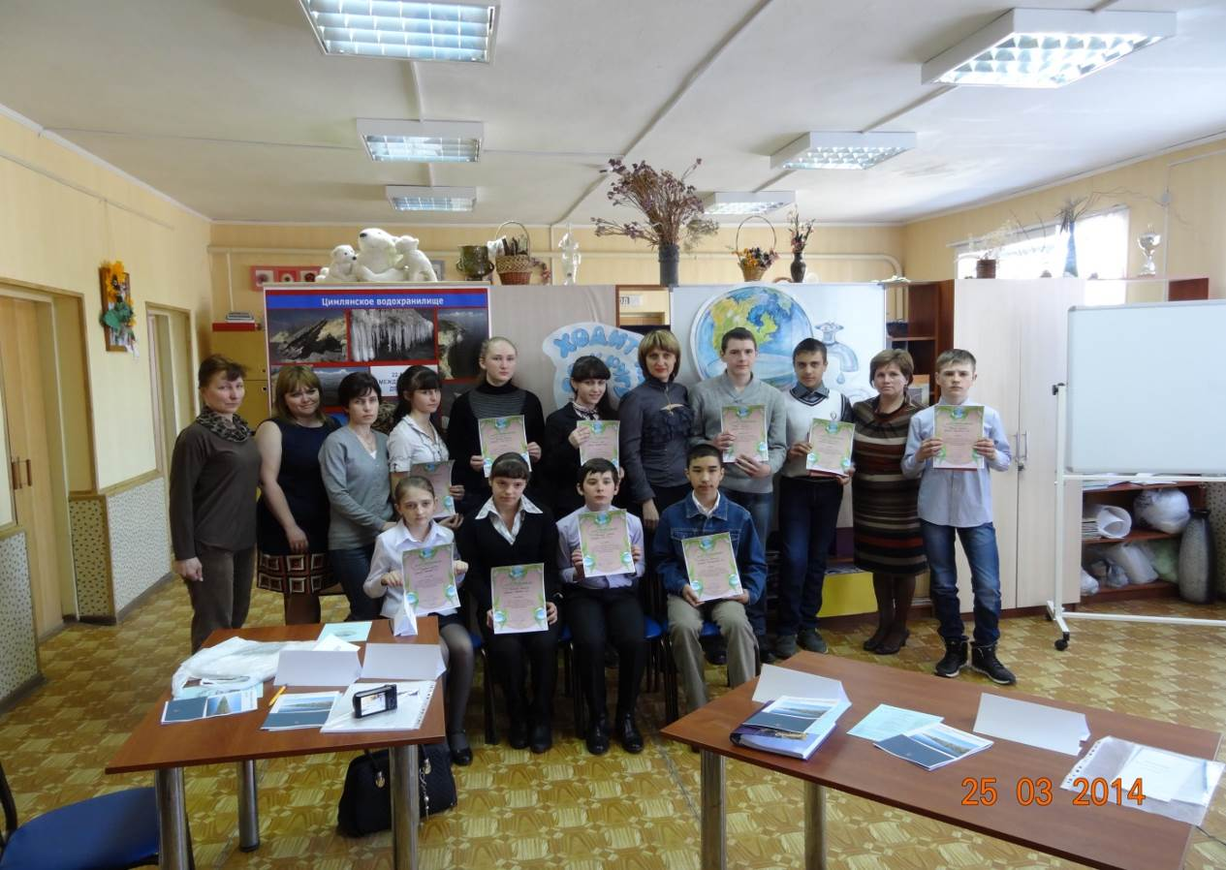
Семинар, посвященный Дню воды. Дом детского творчества в г. Калаче-на-Дону.

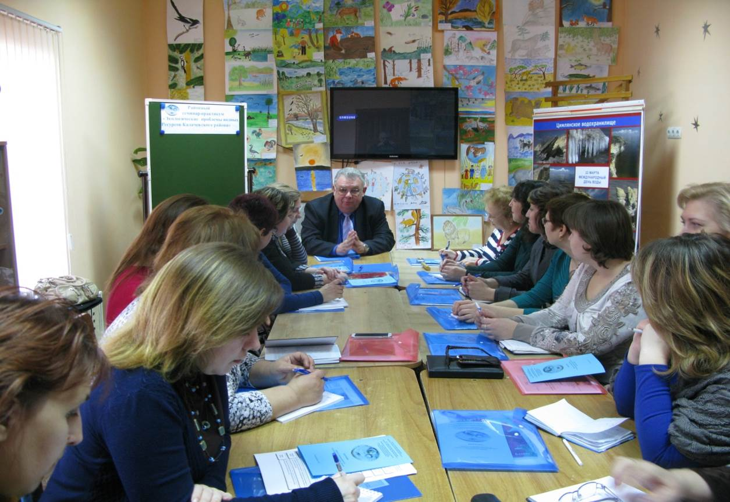
Семинар, посвященный Дню воды. МОУ ДОД ЭБЦ «ЭКО-ДОН» в г. Калаче-на-Дону.

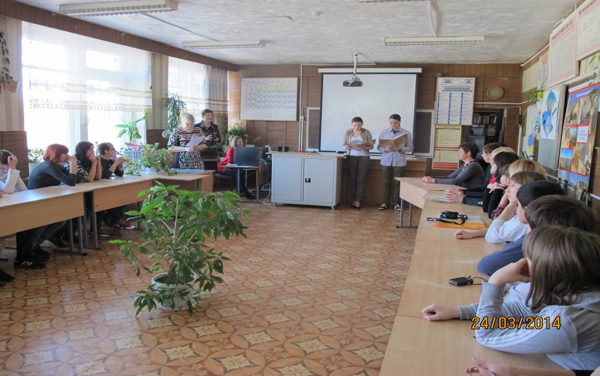
Ведущий инженер отдела водных ресурсов Гришагина Н.А. участвует в мероприятии, посвященном Международному Дню воды, проводимом МБОУ ДОД Центр внешкольной работы Цимлянского района Ростовской области.

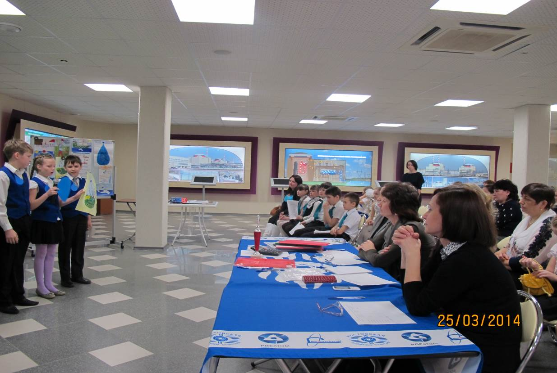
Ведущий инженер отдела водных ресурсов Гришагина Н.А. и ведущий инженер участка №2 Сергеева Лилия Владимировна принимают участие в конкурсе водных экологических проектов «Чистая вода – живая планета» в г.Волгодонске.

